государственное автономное
профессиональное образовательное учреждение
новосибирской области
«Бердский медицинский колледж»

МЕТОДИЧЕСКАЯ РАЗРАБОТКА

«Работа с электронными таблицами
в программе Microsoft Excel»

Автор:
преподаватель дисциплины «Информатика» Субачева И.Б.

Бердск - 2016
Оглавление

Пояснительная записка 3
1. Основные понятия 4
2. Основные объекты табличного процессора MS Excel 5
2.1. Ячейка таблицы 6
Практическое задание 1 6
Практическое задание 2 7
2.2. Операции с листами рабочей книги 8
Практическое задание 3 8
2.3. Объединение листов в группу 9
Практическое задание 4 9
3. Форматирование ячеек 10
3.1. Число 10
Практическое задание 5 11
3.2. Выравнивание 12
Практическое задание 6 12
3.3. Шрифт 13
Практическое задание 7 13
3.4. Оформление ячеек 14
Практическое задание 8 14
3.5. Вид 15
Практическое задание 9 15
4. Автосуммирование 16
Практическое задание 10 16
5. Формулы 16
Практическое задание 11 16
6. Автозаполнение 17
Практическое задание 12 17
7. Адресация ячеек в формулах 18
Практическое задание 13 19
8. Мастер функций 20
Практическое задание 14 21

Пояснительная записка

Методическая разработка для студентов «Работа с электронными таблицами в программе Microsoft Excel» предназначена для студентов первого курса дисциплины «Информатика» и составлена в соответствие с требованиями ФГОС СОО дисциплины «Информатика».
Табличный процессор MS Excel позволяет:
- Решать математические задачи: выполнять разнообразные табличные вычисления, вычислять значения функций, строить графики и диаграммы;
- Проводить статистический анализ;
- Реализовать функции базы данных – ввод, поиск, сортировку, фильтрацию (отбор) и анализ данных;
- Устанавливать защиту на отдельные фрагменты таблицы, делать их невидимыми;
- Наглядно представлять данные в виде диаграмм и графиков;
- Вводить и редактировать тексты;
- Осуществлять обмен данными с другими программами, например, вставлять текст, рисунки, таблицы, подготовленные в других приложениях.
В данной разработке представлено пошаговое выполнение действий. Благодаря данной разработке, студенты, пропустившие практические занятия, могут самостоятельно, без помощи преподавателя изучить данную тему. Также данную разработку можно использовать для домашних заданий опережающего характера.

Данной методической разработкой могут воспользоваться и преподаватели.

Основные понятия

Таблица – форма организации данных по строкам и столбцам.
Электронная таблица – компьютерный эквивалент обычной таблицы.
Табличный процессор – комплекс программ, предназначенных для создания и обработки электронных таблиц.
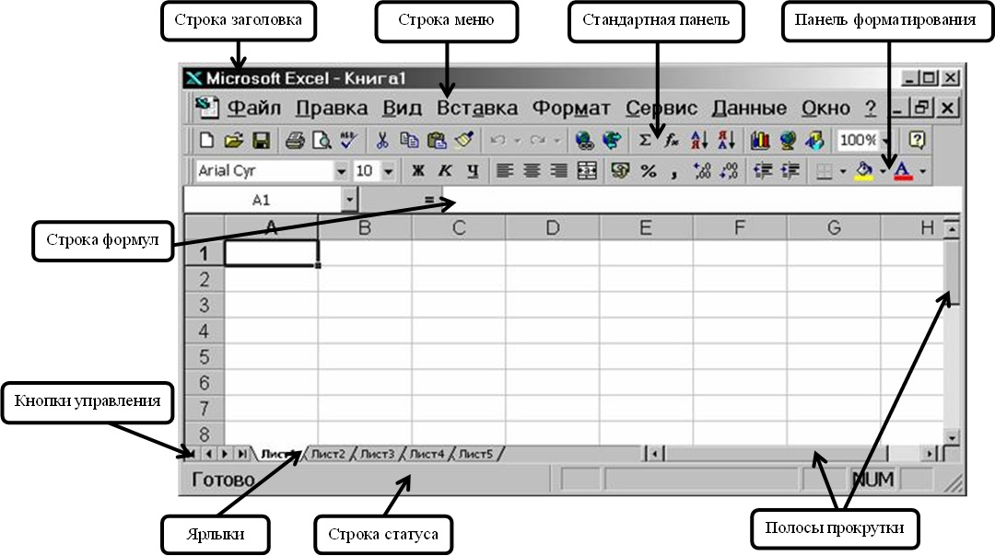
Интерфейс табличного процессора – совокупность средств и методов, позволяющих пользователю максимально удобным способом вести работу с программой (Рисунок 1).

Рисунок 1

Основные объекты табличного процессора MS Excel

- Ячейка – минимальный объект табличного процессора (Рисунок 2);
- Строка – горизонтальный набор ячеек (строка 5 Рисунок 2);
- Столбец – вертикальный набор ячеек (столбец F Рисунок 2);
- Адрес ячейки – пересечение столбца и строки (B3 Рисунок 2);
- Указатель ячейки – рамка;
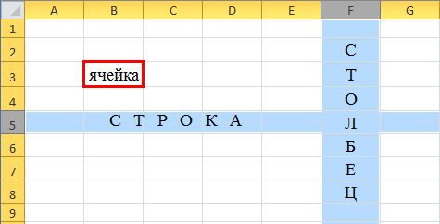
- Активная ячейка – выделенная рамкой, с ней можно производить какие-либо операции;

Рисунок 2

- Смежные ячейки – ячейки расположенные последовательно (ячейки В2 и С2 Рисунок 3);
- Диапазон (блок) ячеек – выделенные смежные ячейки, образующие прямоугольный участок таблицы;
- Адрес диапазона (блока) ячеек – определяется адресом верхней левой и нижней правой ячейки, разделенных двоеточием (:) (A4:D7 Рисунок 3);
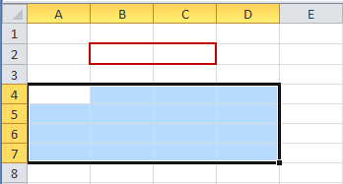

Рисунок 3
- Книга – документ электронной таблицы, состоящий из листов, объединенных одним именем и являющихся файлом.
- Лист – рабочее поле, состоящее из ячеек.

Ячейка таблицы

Главным элементом таблицы Excel является ячейка. Каждая ячейка имеет уникальный адрес, состоящий из обозначений столбца и строки, на пересечении которых эта ячейка находится.
Например, В4 - ячейка, расположенная на пересечении столбца В и строки 4 (Рисунок 4).
Ячейка может содержать текст, число или формулу.
Ввод формулы в ячейку начинается с символа “=”. После нажатия клавиши <Enter> в ячейке с формулой показывается результат вычисления, сама формула появляется в строке редактирования при выделении ячейки.
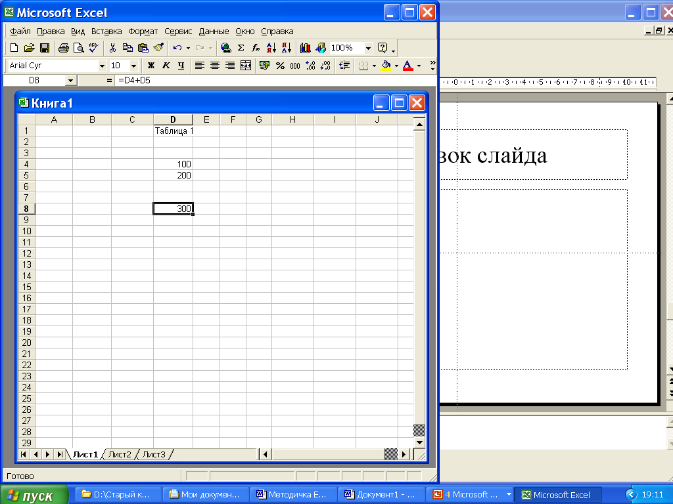
Число в ячейке D4
Результат расчета
по формуле в ячейке D8
Текст в
ячейке D1
Формула из ячейки
D8 в строке
редактирования

Рисунок 4

Практическое задание 1

- Запустить программу Microsoft Excel;
- Сохранить в свою папку как «Книга»;
- Сделать текущим лист 1;
- Сделать текущей ячейку А4 при помощи мыши;
- Вернуться в ячейку А1 при помощи клавиш перемещения курсора;
- Выделить строку 3;
- Отменить выделение;
- Выделить столбец А;
- Выделить блок А4:Е12 при помощи мыши;
- Выделить столбцы А, В, С;
- Отменить выделение;
- Выделить блок В4:Е12 при помощи клавиатуры;
- Выделить рабочий лист;
- Отменить выделение;
- Выделить одновременно следующие блоки: А2:С7 и F2:H7.

Практическое задание 2

- Выполнение работы начать на первом листе;
- В ячейку А1 ввести текст «Медицинский колледж»;
- При помощи мыши изменить ширину столбца А так, чтобы текст был виден полностью;
- Изменить высоту строки номер 1 и сделайте ее равной 30 пикселей;
- В ячейку А2 ввести текст, расположенный в 3 строки:
Медицинская
информатика
и статистика

Продолжение ввода текста со следующей строки в той же ячейке происходит после нажатия комбинации клавиш Alt+Enter. Завершается ввод, как обычно, нажатием на клавишу Enter.

Операции с листами рабочей книги

Каждая рабочая книга Excel содержит определенное количество листов, имеющих названия Лист1, Лист2 и т.д. Названия листов приведены в нижней части окна документа на ярлычках листов (Рисунок 5).

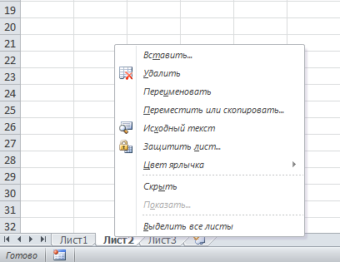
Ярлычки листов

Рисунок 5

Над листами рабочей книги можно выполнять операции: вставка, удаление, переименование, копирование, перемещение. Нужная операция выбирается из контекстного меню, открываемого щелчком правой кнопки мыши по ярлычку соответствующего листа.

Практическое задание 3

- Создать Лист4, Лист5, Лист6, Лист7, Лист8, Лист9, Лист10 (листы в книге должны идти по порядку);
- Сделать текущим лист 1;
- Вернуться к листу 2.

Объединение листов в группу

Программа Excel позволяет одновременно вводить и редактировать данные на нескольких рабочих листах. Чтобы это стало возможным, нужно объединить листы в группу.
Для этого необходимо:
- Выбрать первый из этих листов;
- Щелкнуть на ярлычках других листов, удерживая нажатой клавишу <Ctrl>.

После объединения листов в группу любая операция, проведенная на одном из рабочих листов, автоматически дублируется на всех остальных листах группы!

Практическое задание 4

- Сгруппировать Лист2, Лист3, Лист4, Лист5 книги;
- Перейти на Лист2;
- На Листе 2 создать таблицу 1 и заполнить её данными;

Таблица 1.

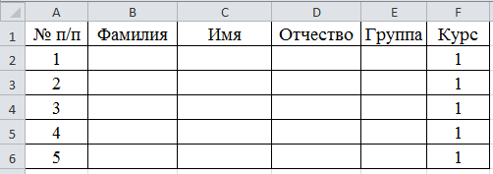

- Разгруппировать листы;
- Просмотреть результат работы;
- Лист2 переименовать в «Курс1» и выбрать розовый цвет ярлычка;
- Лист3 переименовать в «Курс2» и выбрать голубой цвет ярлычка;
- Лист4 переименовать в «Курс3» и выбрать жёлтый цвет ярлычка;
- Лист5 переименовать в «Курс4» и выбрать зелёный цвет ярлычка;
- На листах 3,4,5 изменить номер курса так, чтобы он соответствовал названию листа.

Форматирование ячеек

Форматирование – изменение внешнего оформления таблиц и данных в них.
Форматирование выделенных ячеек таблицы можно выполнить командой меню Формат – Ячейки. Шесть вкладок этого окна Число, Выравнивание, Шрифт, Граница, Вид, Защита предоставляют различные возможности форматирования ячейки.

Число

- Щелкнуть на форматируемой ячейке или выделить диапазон ячеек;
- Выполнить команду Формат - Ячейки;
- Вкладка Число (Рисунок 6);
- Установить один из форматов чисел;
- Нажать ОК.
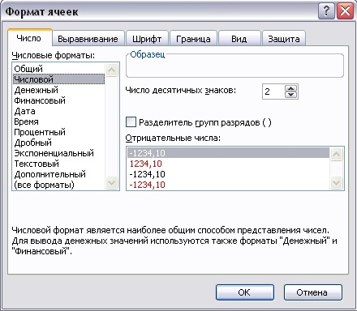

Рисунок 6

Практическое задание 5

- Лист6 переименовать в «Чек»;
- Создать таблицу 2 по образцу;

Таблица 2.

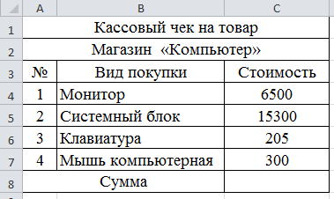

- Выделить столбец «Стоимость» и выбрать числовой формат «Денежный»;
- Число десятичных знаков – 2;
- Обозначение «р».

Выравнивание

- Щелкнуть на форматируемой ячейке или выделить диапазон ячеек, содержащих выравниваемый текст;
- Выполнить команду Формат – Ячейки;
- Вкладка Выравнивание (Рисунок 7);
- Установить выравнивание по горизонтали и по вертикали, отображение, направление текста;
- Нажать ОК.
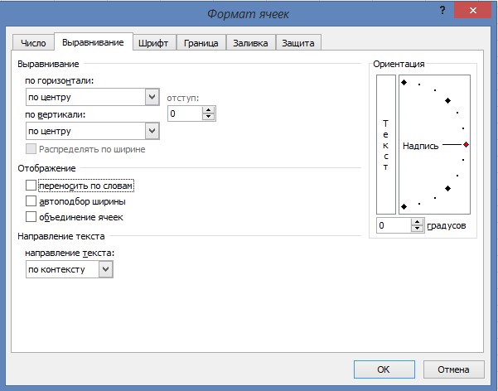

Рисунок 7

Практическое задание 6

В таблице 2 в строках 1,2,3 сделать выравнивание по горизонтали и по вертикали – по центру.

Шрифт

- Щелкнуть на форматируемой ячейке или выделить диапазон ячеек;
- Выполнить команду Формат - Ячейки;
- На вкладке Шрифт т указать тип шрифта, начертание (жирный, курсив, подчеркнутый), размер шрифта, цвет и т.д. (Рисунок 8);
- Нажать ОК.

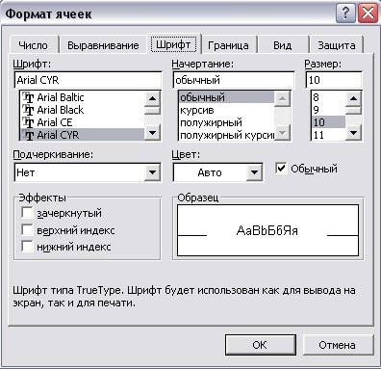

Рисунок 8

Практическое задание 7

Отформатировать текст в таблице 2 согласно следующим параметрам:
- Кассовый чек на товар: начертание - полужирный, кегль - 16;
- Магазин «Компьютер»: начертание - полужирный курсив, кегль - 14 пт, цвет - коричневый;
- Сумма: начертание - полужирный, кегль - 14;
- Текст в строках 3,4,5,6,7: начертание – обычный, кегль - 14 пт.

Оформление ячеек

- Щелкнуть на форматируемой ячейке или выделить диапазон ячеек;
- Выполнить команду Формат - Ячейки;
- На вкладке Граница выбрать тип линии и цвет (Рисунок 9);
- С помощью мыши указать, к какой части выделенного диапазона применяется (внешние, внутренние);
- Нажать ОК.

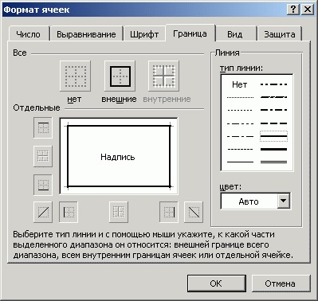

Рисунок 9

Практическое задание 8

В таблице 2 сделать границы: внешняя – сплошная жирная, внутренние - тонкие пунктирные.

Вид

- Щелкнуть на форматируемой ячейке или выделить диапазон ячеек;
- Выполнить команду Формат - Ячейки;
- На вкладке Вид выбрать цвет фона ячеек (Рисунок 10);
- Нажать ОК.

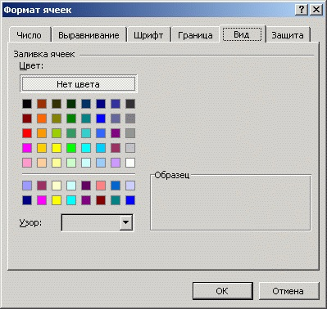

Рисунок 10

Практическое задание 9

В таблице 2 сделать фон ячеек А1:С1 розовым.

Автосуммирование

Для выполнения автосуммирования следует выделить ячейку, в которой должна быть получена сумма, щелкнуть инструмент Автосумма (Рисунок 11) на панели инструментов Стандартная. Затем указать мышью диапазон суммируемых ячеек и нажать клавишу <Enter>. При этом в ячейку будет введена формула
=СУММ (диапазон суммирования)
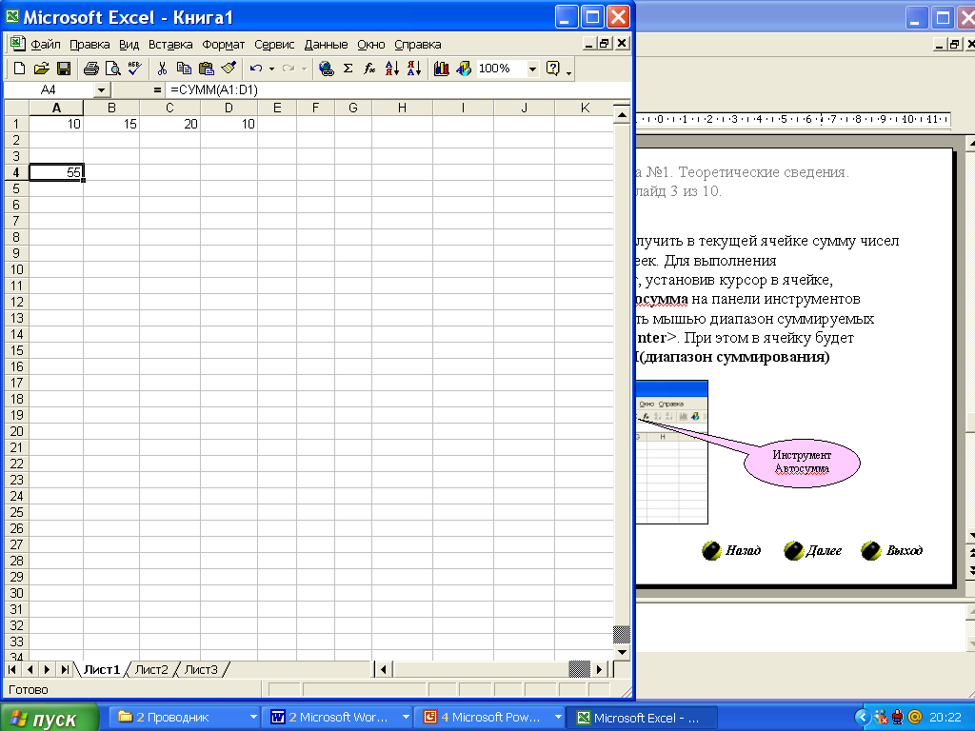
Инструмент Автосумма

Рисунок 11

Практическое задание 10

- В таблице 2 выделить диапазон ячеек С4:С7;
- Нажать на инструмент Автосумма.

Формулы

Запись формулы начинается с символа "=" и может содержать: знаки операций, константы, ссылки на ячейки таблицы (адреса или имена ячеек), функции, круглые скобки.
Результат вычисления по формуле есть некоторое новое значение, содержащееся в ячейке, в которой находится формула.

Практическое задание 11

- Перейти на лист 7;
- В ячеку В1 занесите число – год Вашего рождения;
- В ячейку С1 занесите число – текущий год;
- В ячейку D1занесите формулу =С1-В1;
- В ячейке D1 получился ваш возраст.

Автозаполнение

Существует возможность автоматического заполнения смежных ячеек таблицы данными, используя маркер заполнения (Рисунок 12). При этом следует ввести значение в первую ячейку заполняемого диапазона, после чего протянуть мышкой маркер заполнения в нужном направлении.
Если выполняется автозаполнение числовыми значениями, то заполняются первые две ячейки диапазона, выделяются обе эти ячейки и «протягиваются» за маркер заполнения. При этом величина приращения числовых значений будет задана разностью значений, находящихся в первых двух ячейках.

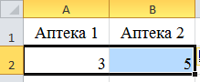

Маркер заполнения

Рисунок 12

Практическое задание 12

- Перейти на лист 8;
- В ячейку А1 ввести текст «Аптека 1»;
- Протянуть мышкой маркер заполнения до ячейки H1;
- В ячейку А2 ввести число 3;
- В ячейку В2 ввести число 5;
- Выделить ячейки А2 и В2;
- Протянуть мышкой маркер заполнения до ячейки H2;

Адресация ячеек в формулах

Ссылки на ячейки в формулах могут быть абсолютными, относительными и смешанными.
Относительный адрес – определяет относительное местоположение адресуемой ячейки от ячейки с формулой (например: F7).
Абсолютный адрес – определяет данную конкретную ячейку таблицы, перед номером столбца и строки указывается символ $ (например: $F$7).
Смешанный адрес – комбинация предыдущих типов (F$7 или $F7 ).
При копировании формулы в другие ячейки адреса, используемые в формуле, по-разному ведут себя в зависимости от типа адреса (Рисунок 13).
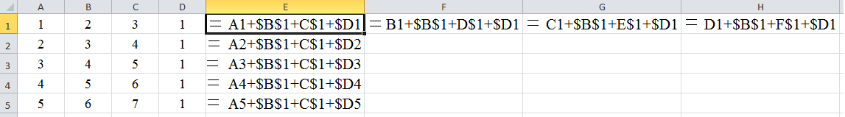
Рисунок 13

Абсолютные адреса при копировании не изменяются.
Относительные адреса изменяются так, что при новом местоположении формулы адрес указывает новое местоположение адресуемой ячейки.
В случае смешанных адресов, если символ $ стоит перед номером строки (F$7), то при копировании не изменяется номер строки, если перед номером столбца ($F7)– не изменяется номер столбца.

Инструмент Автозаполнение можно использовать не только для ввода числовых и текстовых значений, но и для ввода формул!
Рекомендации:
- Если адрес НЕ должен изменяться при копировании формулы посредством автозаполнения, то его следует сделать АБСОЛЮТНЫМ;
- Если адрес ДОЛЖЕН изменяться, то его следует сделать ОТНОСИТЕЛЬНЫМ;
- При вводе формулы в ячейку не следует набирать адреса ячеек на клавиатуре, достаточно просто в процессе ввода формулы щелкнуть нужную ячейку мышкой. Ее относительный адрес будет вставлен в формулу. Если нужен не относительный, а абсолютный адрес, то нужно выделить его и нажать на клавиатуре клавишу <F4>. Относительный адрес превратится в абсолютный.

Практическое задание 13

- Перейти на лист 9;
- Создать таблицу 3 по образцу;

Таблица 3.
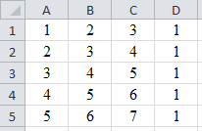

- В ячейку Е1 ввести формулу =A1+$B$1+C$1+$D1;
- Протянуть мышкой маркер заполнения до ячейки Е5;
- Используя формулу из ячейки Е1 протянуть мышкой маркер заполнения до ячейки H1;
- Сделать вывод.

Мастер функций

В Excel есть специальное средство для работы с функциями – Мастер функций. Данная функция вызывается командой меню Вставка – Функция или кнопкой с изображением на панели инструментов Стандартная
(Рисунок 14).
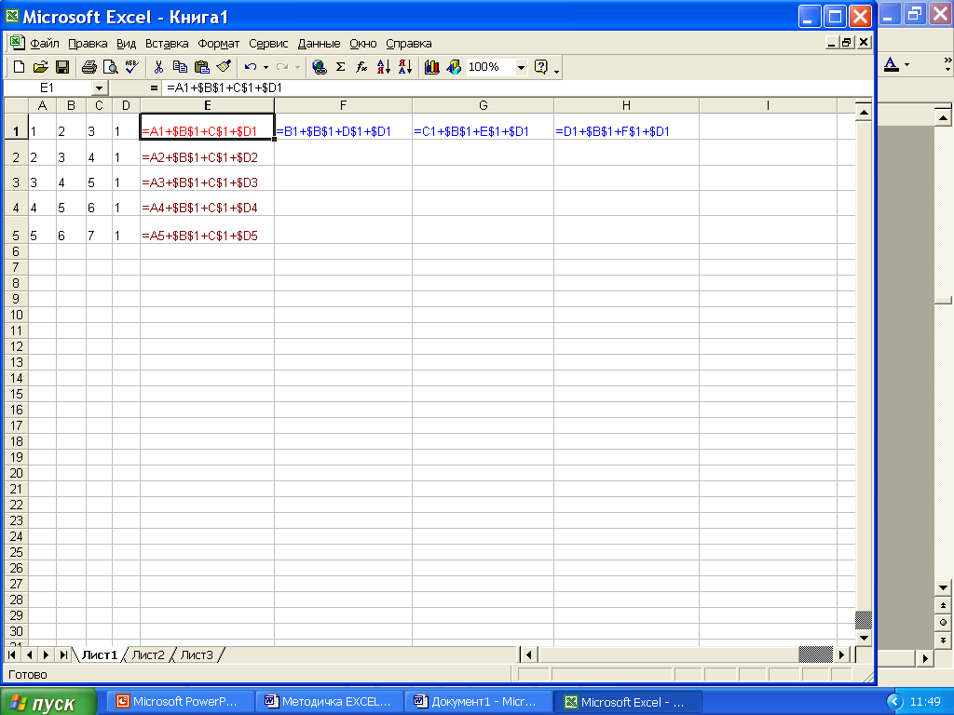
Инструмент
Мастер функций

Рисунок 14

При работе с Мастером функций сначала следует выбрать нужную функцию из списка (Рисунок 15), а затем в окне диалога ввести аргументы функции (Рисунок 16).
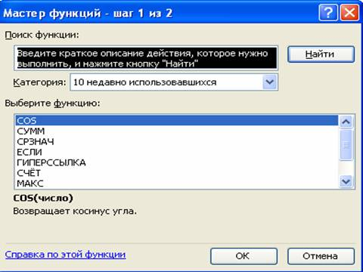

Рисунок 15

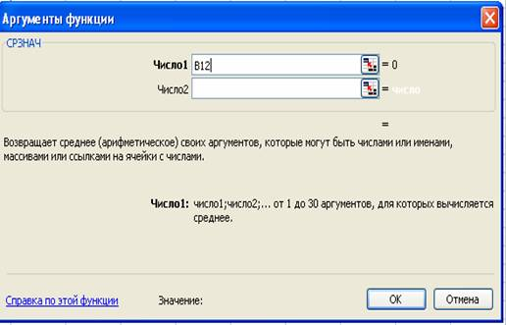

Рисунок 16

Практическое задание 14

- Перейти на лист 10;
- Заполнить расчетную таблицу 4 по формулам.
Таблица 4.

 | x | y | z | x+y | x+z | y+z | мин | макс | сумма | срзнач
1 | 15 | 30 | 50
2 | 35 | 45 | 25
3 | 65 | 72 | 89
4 | 10 | 55 | 44
5 | 16 | 60 | 53
6 | 40 | 65 | 19
7 | 46 | 70 | 86
8 | 52 | 85 | 75
9 | 34 | 67 | 82
10 | 28 | 76 | 89
мин
макс
сумма
срзнач

